GIMNASIO PROMETEO

DOCUMENTO DESCRIPTIVO DE LA EMPRESA

Proyecto Intermodular 1º SMR – Técnico en Sistemas Microinformáticos y Redes

Alumno: Cristian Pérez González

Fecha: 06 de abril de 2026

1. ANÁLISIS DE NECESIDADES DE HARDWARE 2
2. CONFIGURACIÓN COMPLETA DE UN EQUIPO (PC Administración) 3
3. EXPLICACIÓN DETALLADA DEL MONTAJE DEL EQUIPO (PASO A PASO) 4
4. MANTENIMIENTO BÁSICO DEL EQUIPO 5
5. INVENTARIO BÁSICO DE EQUIPOS 6

1. ANÁLISIS DE NECESIDADES DE HARDWARE
El Gimnasio Prometeo requiere 3 ordenadores de sobremesa y 1 impresora multifunción de red. Los equipos deben soportar software de gestión, control de accesos RFID y multitarea continua durante 12-14 horas diarias. Se prioriza estabilidad, bajo consumo y facilidad de mantenimiento.

2. CONFIGURACIÓN COMPLETA DE UN EQUIPO (PC Administración)
- Procesador: Intel Core i5-12400 (6 núcleos / 12 hilos)
- Placa base: Gigabyte B760M DS3H (soporte DDR4 y PCIe 4.0)
- Memoria RAM: 16 GB DDR4 3200 MHz (2×8 GB dual channel)
- Almacenamiento: SSD NVMe Kingston NV2 512 GB
- Fuente de alimentación: 550W 80+ Bronze certificada
- Caja: Cooler Master MB311L ARGB
- Tarjeta gráfica: Integrada Intel UHD 730
- Periféricos: Monitor 24" IPS, teclado y ratón inalámbricos, webcam Full HD

Justificación detallada: Esta configuración ofrece un equilibrio perfecto entre rendimiento, precio y durabilidad para un entorno de gimnasio.

3. EXPLICACIÓN DETALLADA DEL MONTAJE DEL EQUIPO (PASO A PASO)
- Preparación de la placa base sobre una superficie antiestática.
- Instalación del procesador y aplicación de pasta térmica.
- Colocación del disipador y conexión del ventilador.
- Inserción de los módulos de RAM en los slots A2 y B2.
- Instalación del SSD NVMe en la ranura M.2.
- Conexión de todos los cables frontales de la caja (power SW, reset, USB, audio, LED).
- Montaje de la fuente de alimentación y conexión de todos los cables (24-pin, 8-pin CPU, SATA).
- Fijación de la placa base en la caja con los tornillos correspondientes.
- Conexión de periféricos y prueba inicial de encendido.

4. MANTENIMIENTO BÁSICO DEL EQUIPO
- Limpieza interna cada 6 meses con aire comprimido y brocha antiestática.
- Revisión mensual de temperaturas con HWMonitor (mantener CPU <70 °C).
- Actualización de BIOS, drivers y Windows cada 3 meses.
- Cambio de pasta térmica cada 24 meses.
- Sustitución de piezas defectuosas (ventiladores, fuentes, SSD).
- Copias de seguridad semanales en NAS externo.

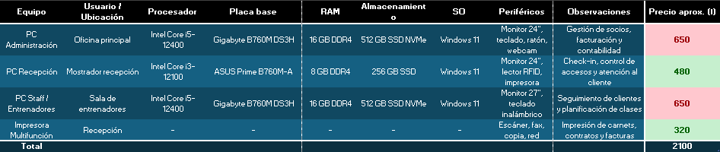
5. INVENTARIO BÁSICO DE EQUIPOS

